Лабораторная работа №8

Архитектура компьютера

Голованова Мария Константиновна

Содержание

# 1 Цель работы

Изучение команд условного и безусловного переходов. Приобретение навыков написания программ с использованием переходов. Знакомство с назначением и структурой файла листинга.

# 2 Задание

Изученить команды условного и безусловного переходов, написать программы, содержащие эти команды.

# 3 Теоретическое введение

Для реализации ветвлений в ассемблере используются так называемые команды передачи управления или команды перехода. Выделяют 2 типа переходов: условный и безусловный. Условный переход – выполнение или невыполнение перехода в определенную точку программы в зависимости от проверки условия; безусловный переход – выполнение передачи управления в определенную точку программы без каких-либо условий. Безусловный переход выполняется инструкцией jmp, команда имеет вид jmp . Команда условного перехода имеет вид j label, мнемоника перехода связана со значением анализируемых флагов или со способом их формирования.

# 4 Выполнение лабораторной работы

## 4.1 Реализация переходов в NASM

Я создала каталог для программам лабораторной работы №8, перешла в него и создала файл lab8-1.asm (рис. 1).

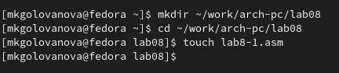

Рис. 1: Создание каталога для программам лабораторной работы №8 и файла lab8-1.asm

Я ввела в файл lab8-1.asm текст программы из листинга 8.1 (рис. 2).

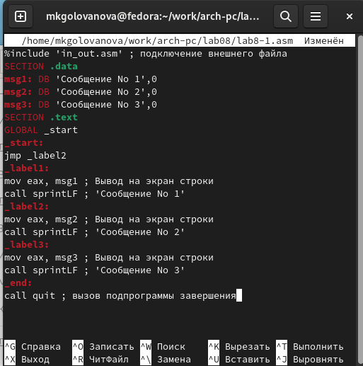

Рис. 2: Введение текста программы из листинга 8.1

Я создала исполняемый файл и запустила его (рис. 3).

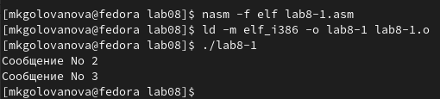

Рис. 3: Создание и запуск исполняемого файла lab8-1

Таким образом, использование инструкции jmp _label2 меняет порядок исполнения инструкций и позволяет выполнить инструкции начиная с метки _label2, пропустив вывод первого сообщения. Инструкция jmp позволяет осуществлять переходы не только вперед, но и назад. Я изменила текст программы в соответствии с листингом 8.2, чтобы программа выводила сначала ‘Сообщение No 2’, потом ‘Сообщение No 1’ и завершала работу (рис. 4).

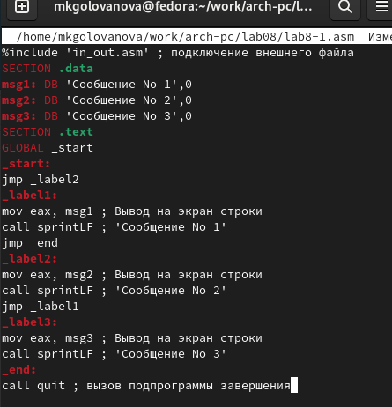

Рис. 4: Изменение текста файла lab8-1.asm в соответствии с листингом 8.2

Я создала исполняемый файл и проверила его работу (рис. 5).

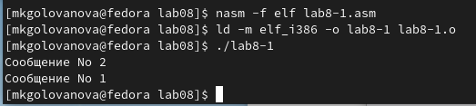

Рис. 5: Создание и запуск нового исполняемого файла lab8-1

Я изменила текст программы, добавив и изменив инструкции jmp, чтобы программа выводила ‘Сообщение No 3’, потом ‘Сообщение No 2’, потом ‘Сообщение No 1’ и завершала работу (рис. 6).

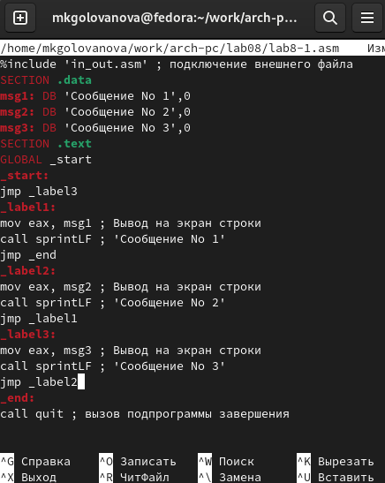

Рис. 6: Изменение текста файла lab8-1.asm

Я создала исполняемый файл и проверила его работу (рис. 7).

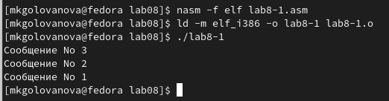

Рис. 7: Создание и запуск нового исполняемого файла lab8-1

Использование инструкции jmp приводит к переходу в любом случае. Однако, часто при написании программ необходимо использовать условные переходы (переход должен происходить если выполнено какое-либо условие). В качестве примера я рассмотрела программу, которая определяет и выводит на экран наибольшую из 3 целочисленных переменных: A,B и C. Значения для A и C задаются в программе, значение B вводиться с клавиатуры. Я создала файл lab8-2.asm в каталоге ~/work/arch-pc/lab08 (рис. 8), внимательно изучила текст программы из листинга 8.3 и ввела в lab8-2.asm (рис. 9, рис. 10).

Рис. 8: Создание файла lab8-2.asm

Рис. 8: Создание файла lab8-2.asm

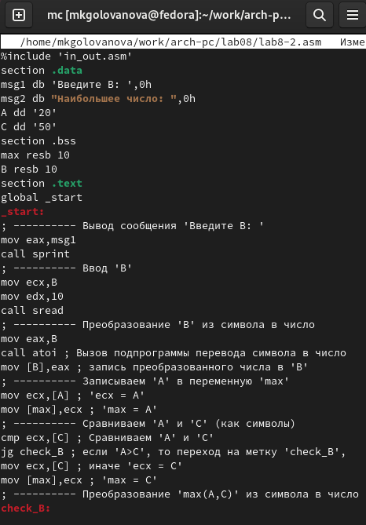

Рис. 9: Введение текста программы из листинга 8.2

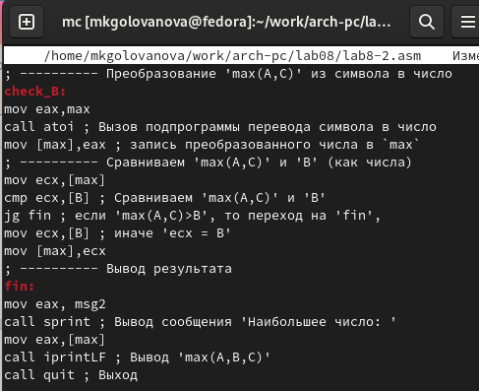

Рис. 10: Введение текста программы из листинга 8.2

Я создала исполняемый файл и проверила его работу для разных значений B (рис. 11).

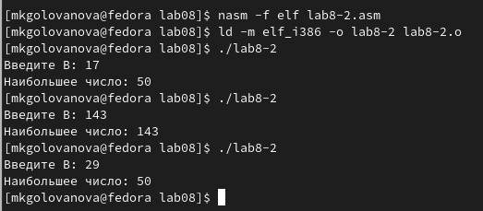

Рис. 11: Создание исполняемого файла lab8 -2 и проверка его работы

## 4.2 Изучение структуры файла листинга

Обычно nasm создаёт в результате ассемблирования только объектный файл. Получить файл листинга можно, указав ключ -l и задав имя файла листинга в командной строке. Я создала файл листинга для программы из файла lab8-2.asm (рис. 12)

Рис. 12: Созданиела файла листинга для программы из файла lab8-2.asm

Рис. 12: Созданиела файла листинга для программы из файла lab8-2.asm

Я открыла файл листинга lab8-2.lst с помощью текстового редактора mcedit (mcedit lab8-2.lst)и внимательно ознакомилась с его форматом и содержимым (рис. 13, рис. 14, рис. 15, рис. 16, рис. 17, рис. 18)

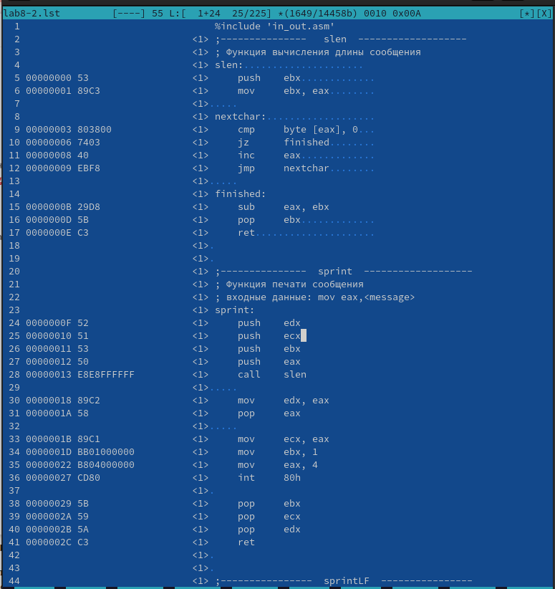

Рис. 13: Содержимое файла листинга lab8-2.lst (ч.1)

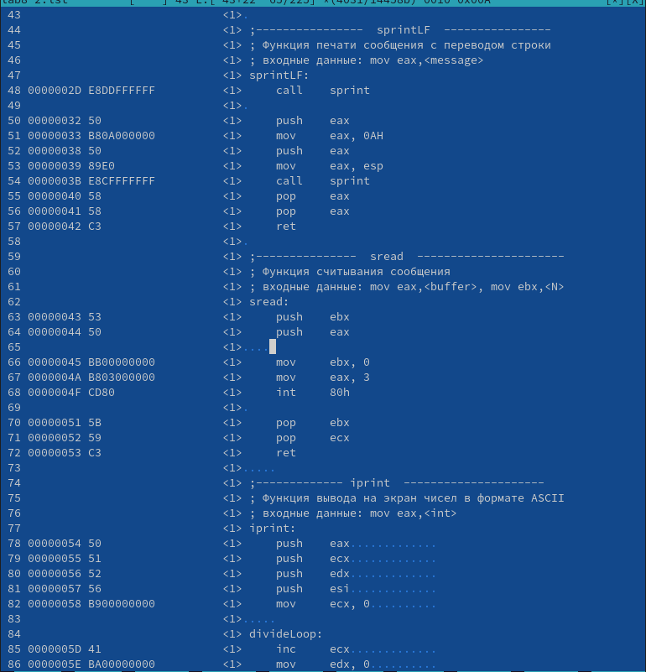

Рис. 14: Содержимое файла листинга lab8-2.lst (ч.2)

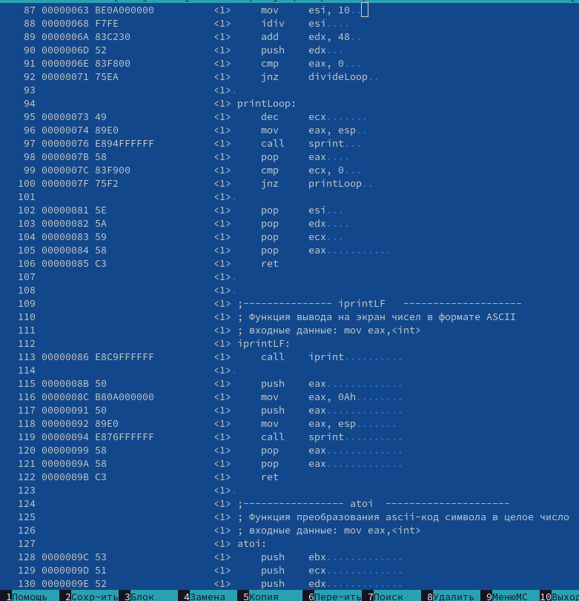

Рис. 15: Содержимое файла листинга lab8-2.lst (ч.3)

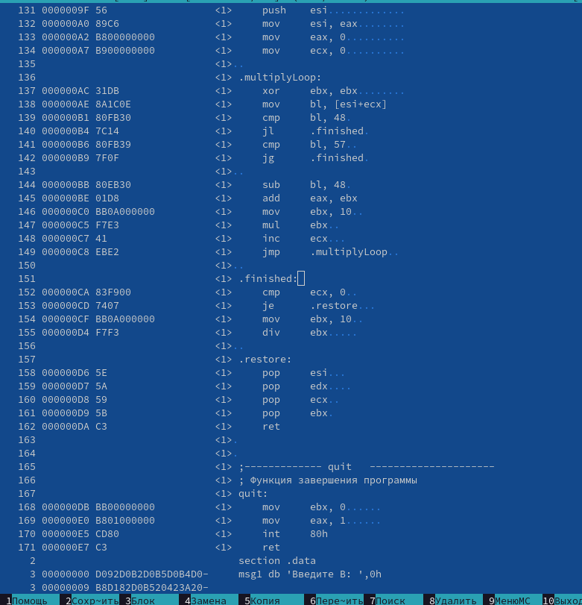

Рис. 16: Содержимое файла листинга lab8-2.lst (ч.4)

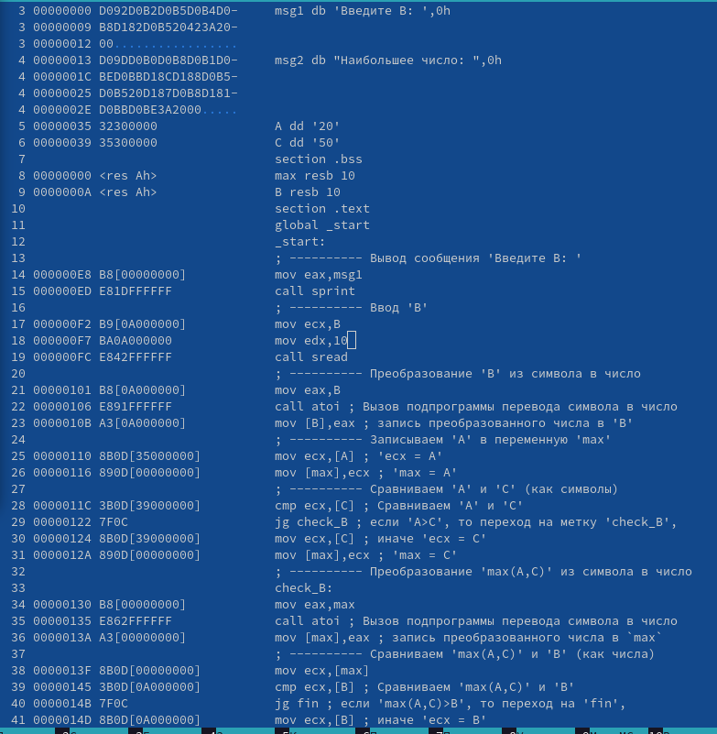

Рис. 17: Содержимое файла листинга lab8-2.lst (ч.5)

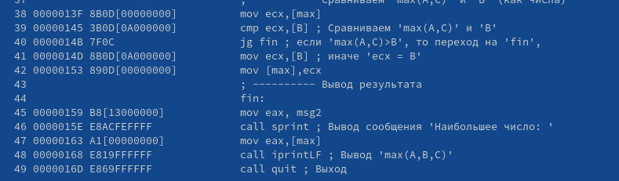

Рис. 18: Содержимое файла листинга lab8-2.lst (ч.6)

Я рассмотрела содержимое последних трёх строк файла листинга: 47 00000163 A1[00000000} mov eax,[max} 48 00000168 E819FFFFFF call iprintLF ; Вывод ‘max(A,B,C)’ 49 0000016D E869FFFFFF call quit ; Выход

47 - номер строки (не соответствует номеру строки в файле с исходным текстом программы), 00000163 - адрес строки (смещение машинного кода от начала текущего сегмента), A1[00000000} - машинный код (ассемблированная исходная строка в виде шестнадцатеричной последовательности), mov eax,[max} - исходный текст программы; 48 - номер строки (не соответствует номеру строки в файле с исходным текстом программы), 00000168 - адрес строки, E819FFFFFF - машинный код, call iprintLF ; Вывод ‘max(A,B,C)’ - исходный текст программы; 49 - номер строки (не соответствует номеру строки в файле с исходным текстом программы), 0000016D - адрес строки, E869FFFFFF - машинный код, call quit ; Выход - исходный текст программы.

# 5 Задание для самостоятельной работы

Я создала файл lab8-3.asm (рис. 19) и написала в нём программу нахождения наименьшей из 3 целочисленных переменных a,b и c (рис. 20, рис. 21). Значения переменных выбрала из табл. 8.5 в соответствии с вариантом, полученным при выполнении лабораторной работы No 7(вариант 19).

Рис. 19: Создание файла lab8-3.asm

Рис. 19: Создание файла lab8-3.asm

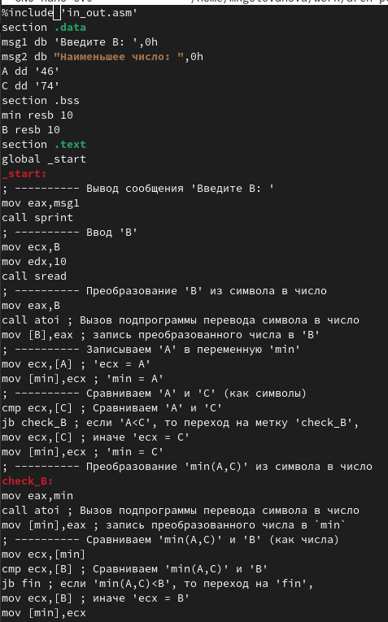

Рис. 20: Текст программы нахождения наименьшей из 3 целочисленных переменных a,b и c

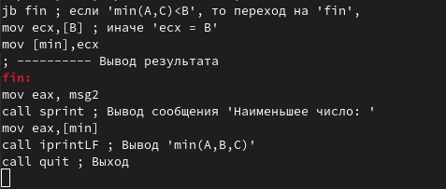

Рис. 21: текст программвы нахождения наименьшей из 3 целочисленных переменных a,b и c

Я создала исполняемый файл и проверила его работу (рис. 22).

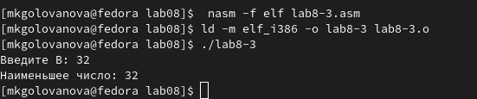

Рис. 22: Создание исполняемого файла lab8-3 и проверка его работы

# 6 Выводы

Я изучила команды условного и безусловного переходов, приобрела навыки написания программ с использованием переходов и познакомилась с назначением и структурой файла листинга.